• Renomear a clase Circulo por Circulito.

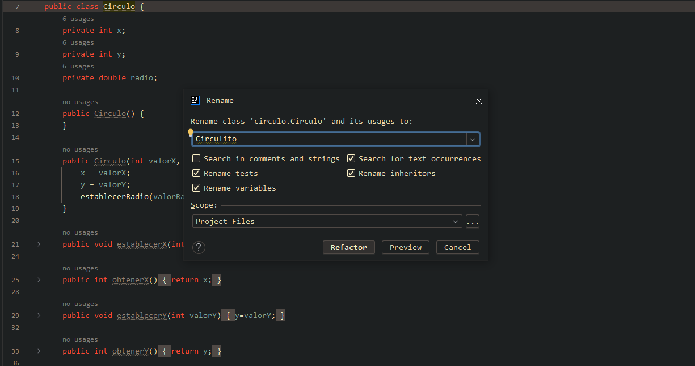Figura 1: Renomear clase

• Renomear o método ObtenerArea por ObtenerAreaCirculo.

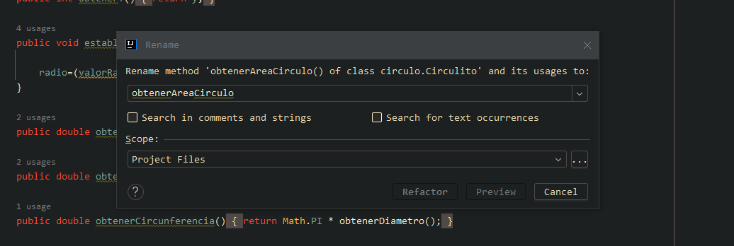Figura 2: Renomear método

• Renomear os campo x e y por coordenadaX e coordenadaY.

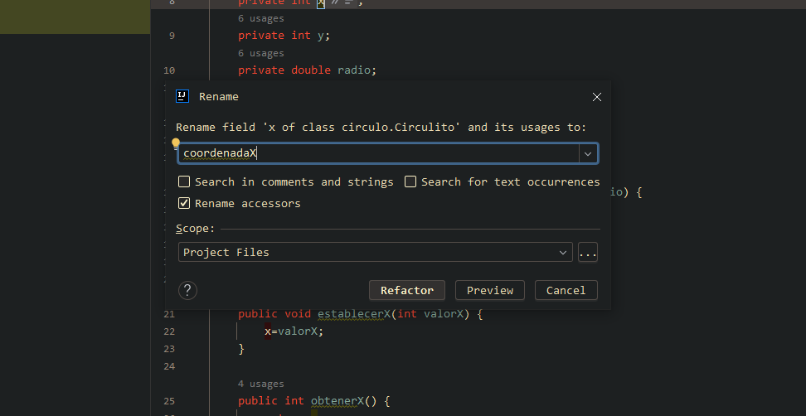Figura 3: Renomear campos 1

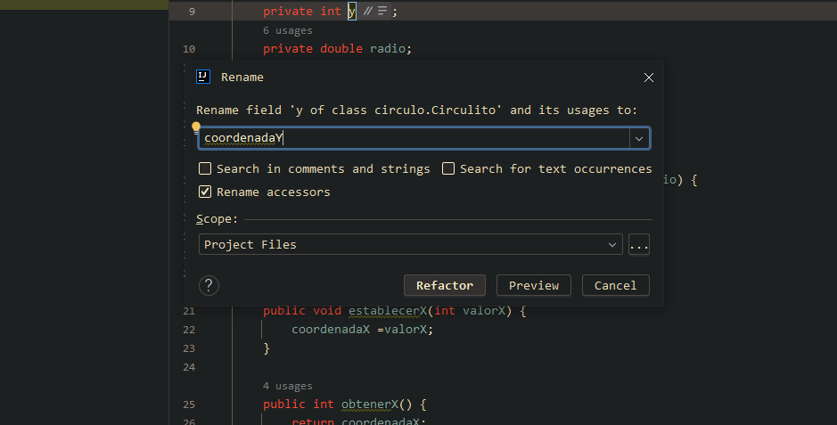Figura 4: Renomear campos 2

• Introducir constante LIMITERADIO de tipo double co valor 0.0
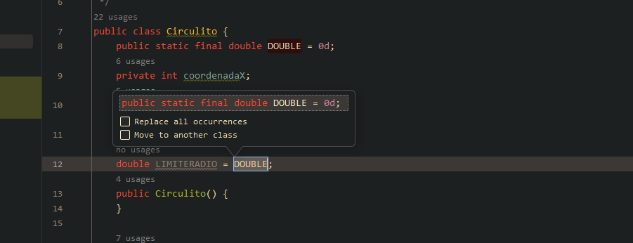Figura 5: Engadir nova constante (Ctrl + Alt + c)

• Cambiar parámetros do método trasladarCentro para que teña dous parámetros trasladarX e trasladarY de tipo int. Facer os cambios necesarios para que o código do método permita engadir á coordenada x o valor de trasladarX e o engadir á coordenada y o valor de trasladarY.

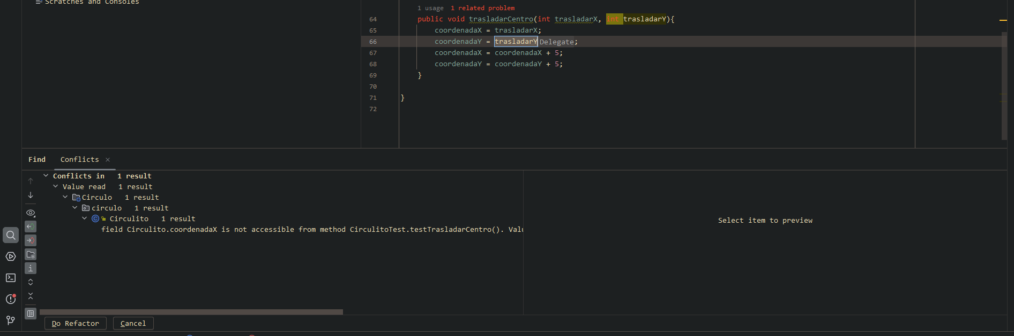Figura 6: Cambiar parámetros

• Encapsular os tres atributos da clase: coordenadaX coordenadaY, radio.

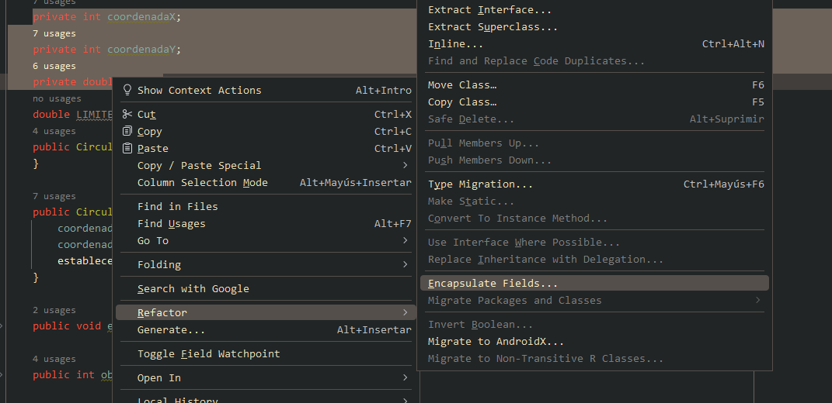Figura 7: Encapsular atributos

• Eliminar de forma segura os métodos obtenerX, obtenerY, obtenerRadio, establecerX, establecerY e establecerRadio que agora son innecesarios facendo os cambios necesarios no código da clase, da clase Main e das probas para que sexan substituídos polos correspondentes métodos tipo get e set creados.

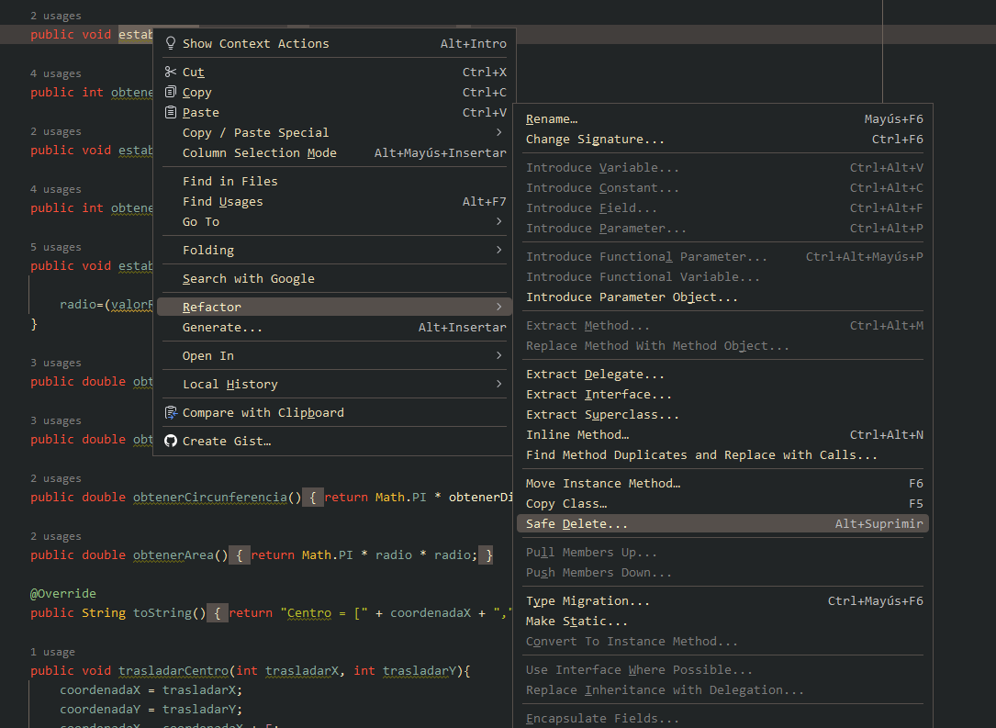Figura 8: Eliminación de forma segura

• Ao rematar comproba que as probas seguen funcionando (achega captura de pantalla co resultado)

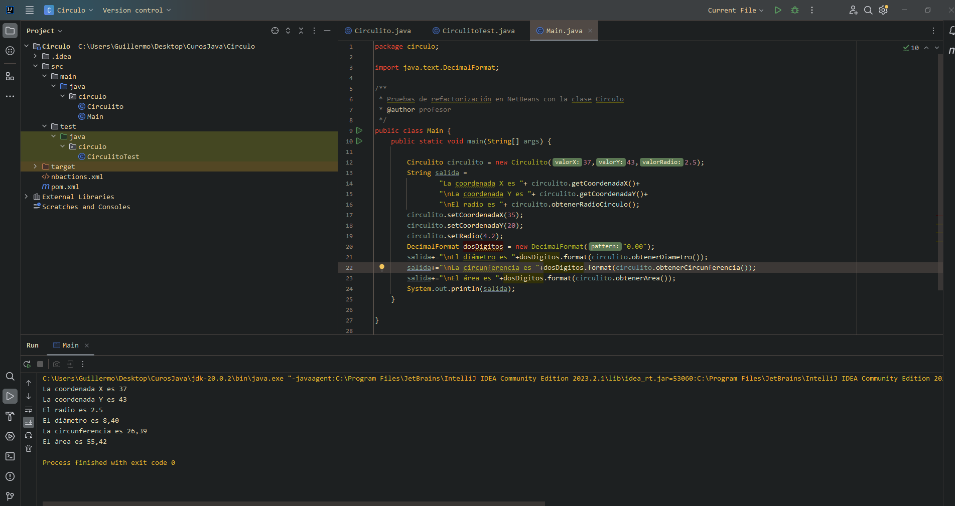Figura 9: Pruebas (clase Main)

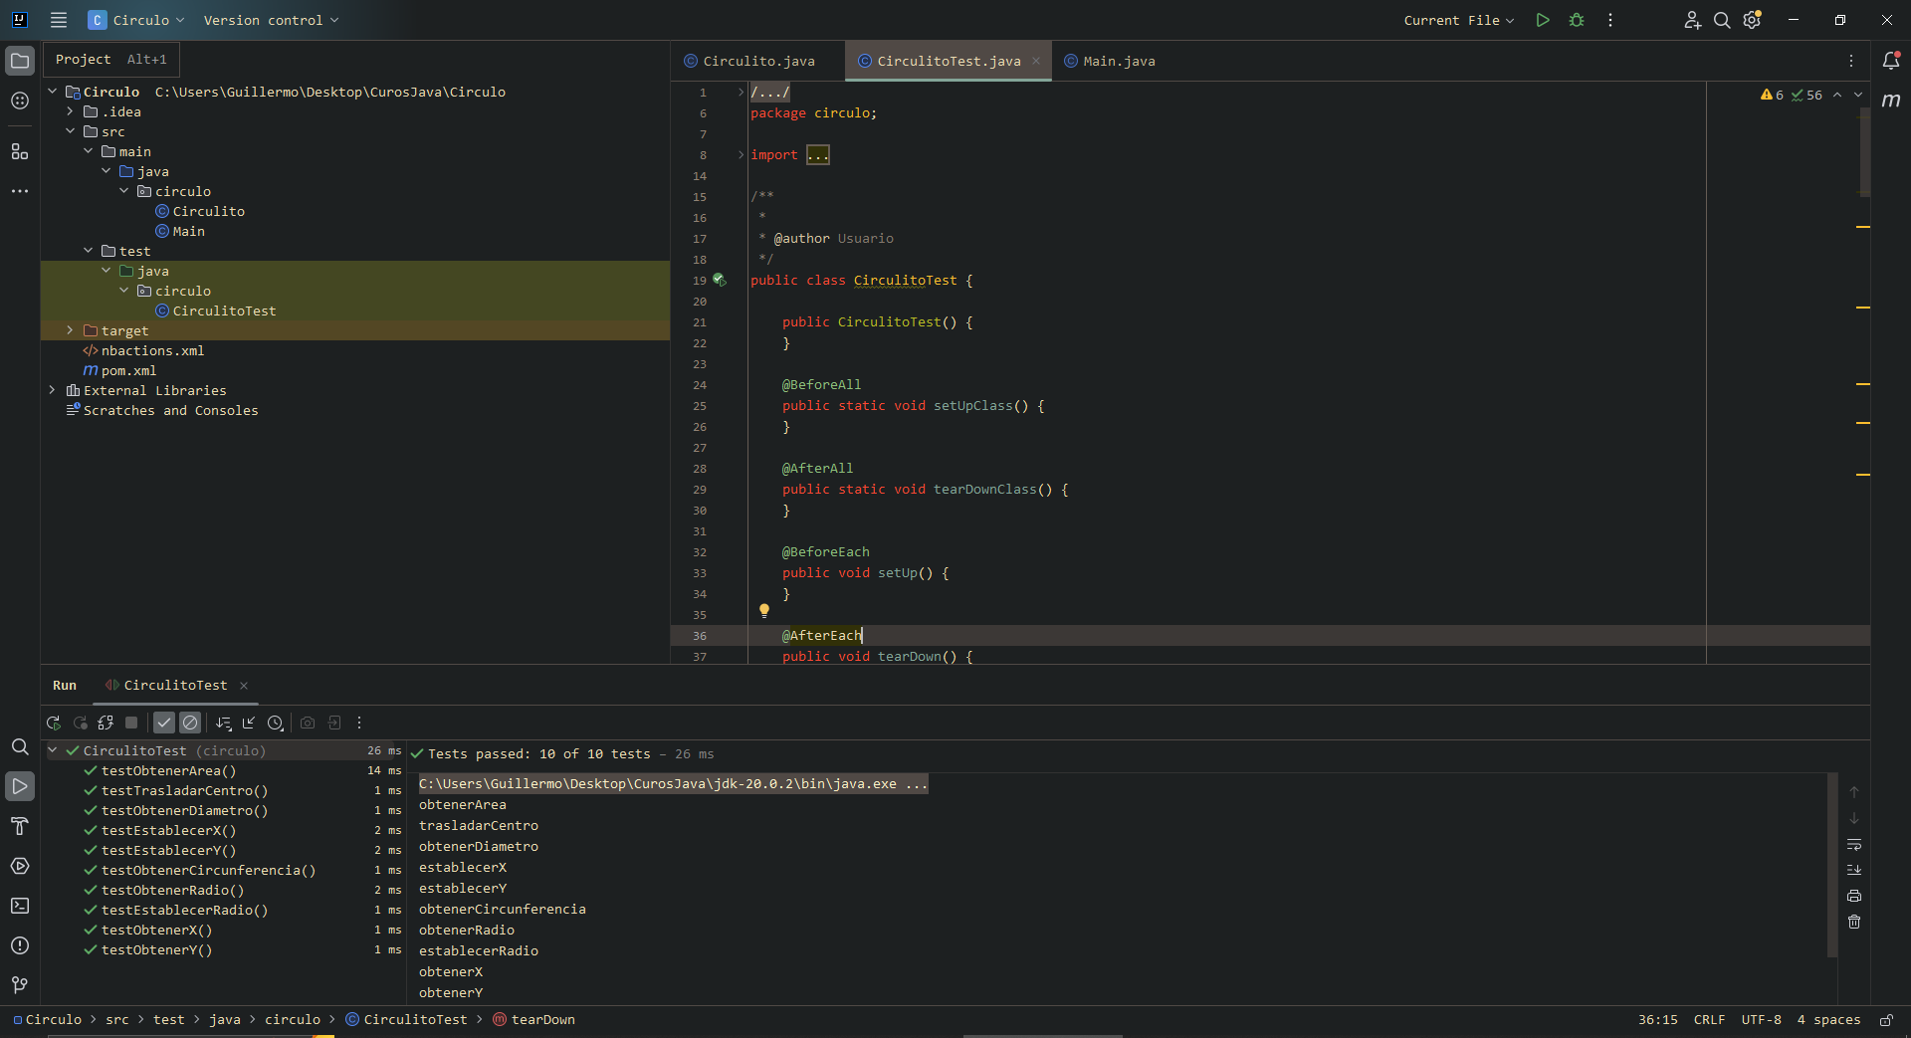Figura 10: Pruebas (clase Test)

Realizar as seguintes reestruturacións sobre o proxecto Alumno, modificando se é o caso, os tests implementados.

• Move o atributo ‘telefono’ da clase Alumno a súa superclase Persona.

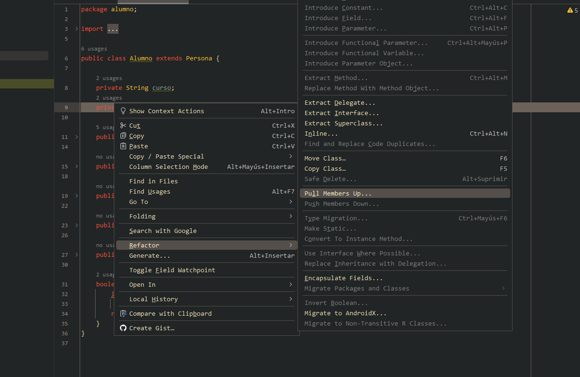Figura 11: Mover atributos

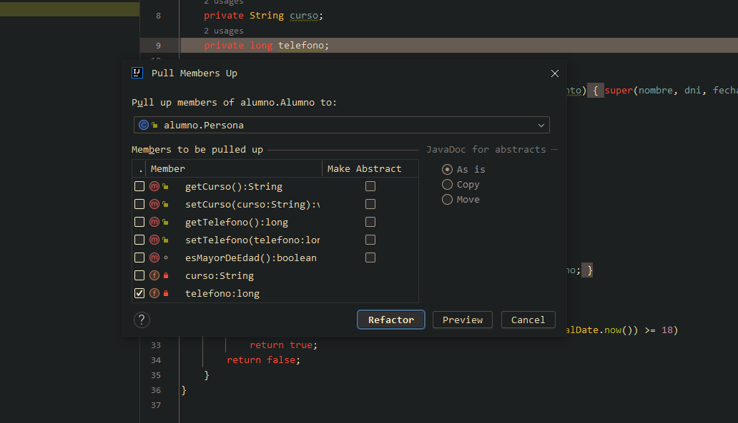Figura 12: Mover atributos 2
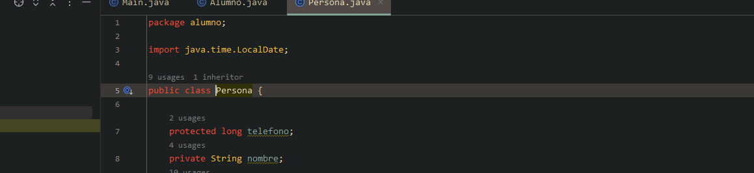Figura 13: Mover atributos 3

• Move o método ‘esMayorDeEdad’ da clase Alumno a súa superclase Persona.

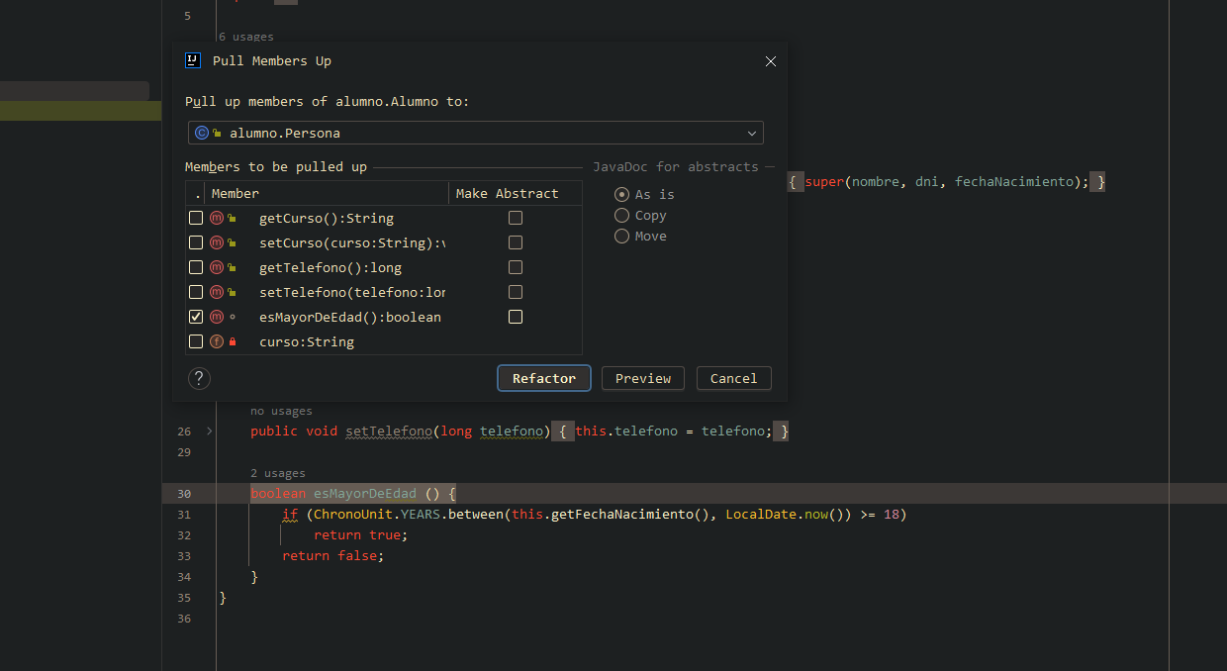Figura 14: Mover métodos

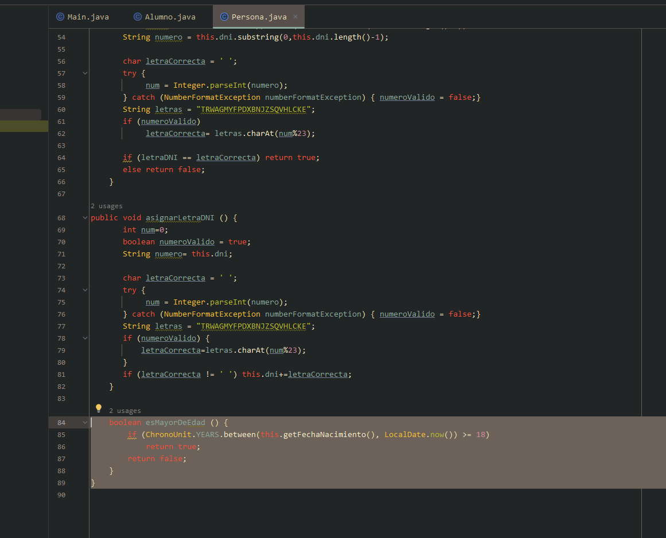Figura 15: Mover métodos 2

• Na clase ‘Persona’ substituir o número 18 por unha constante estática.

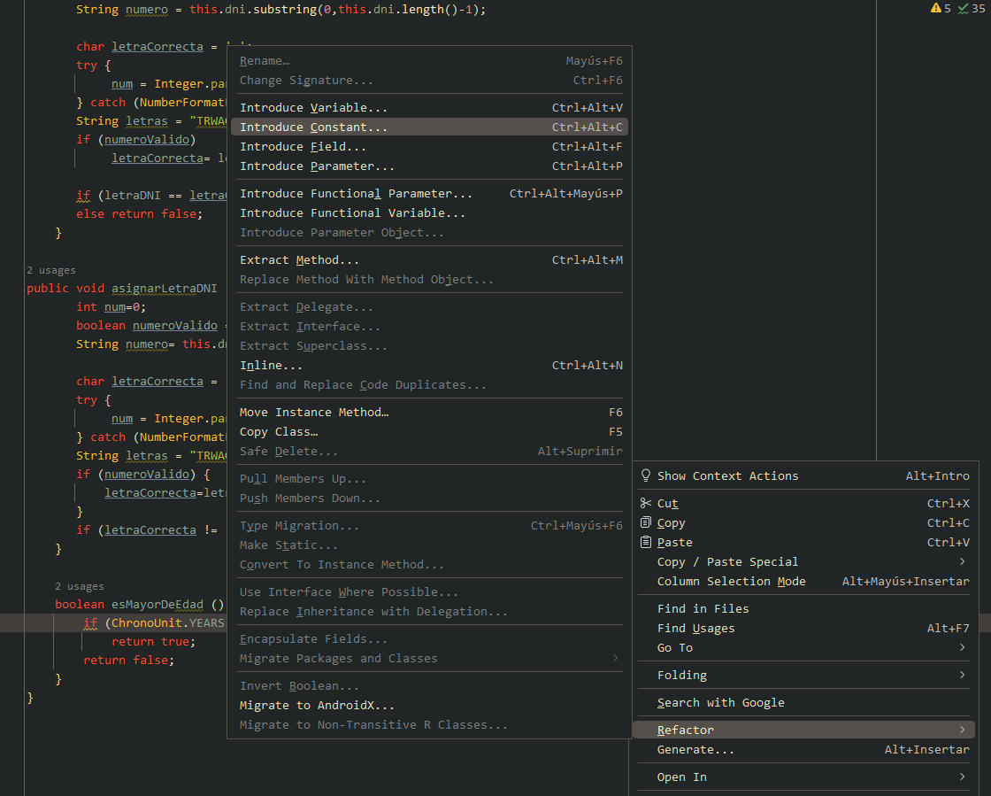Figura 16: Crear constante

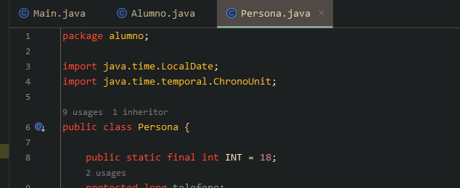Figura 17: Crear constante 2

• Nos métodos comprobarDNI e asignarLetraDNI repítese o código. Crea un método privado con ese código que sexa invocado desde os outro dous métodos.

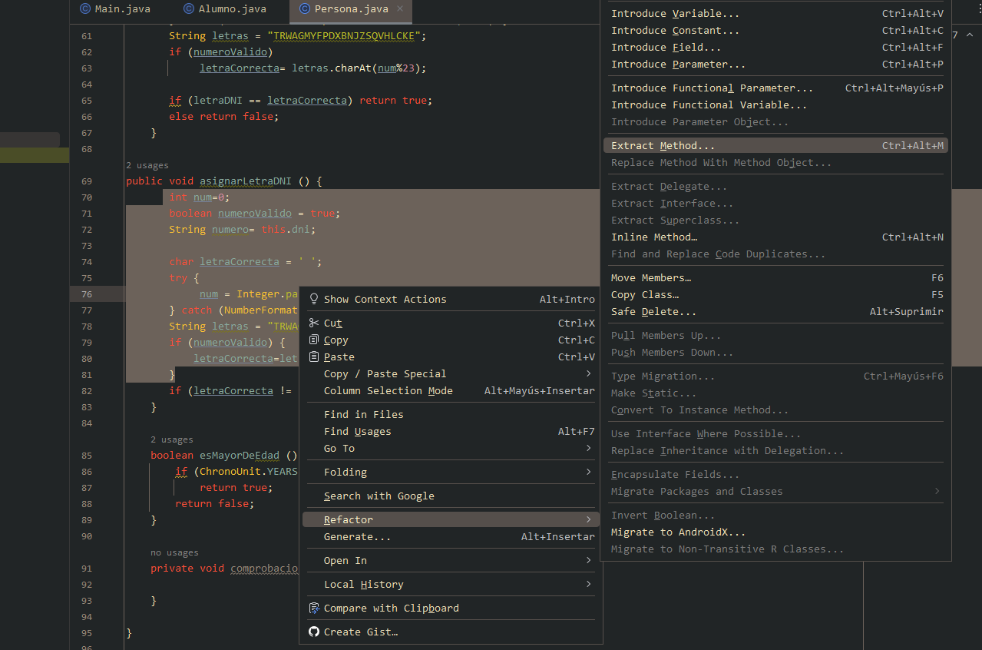Figura 18: Creación método privado

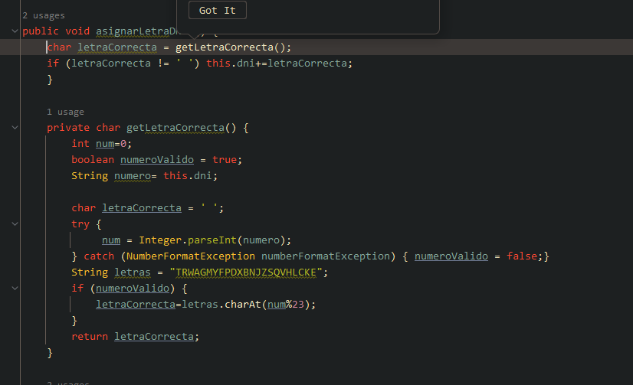Figura 19: Creación método privado 2

• Na clase Main, converte a clase anónima que está como segundo parámetro do método Collections.sort nunha clase membro.

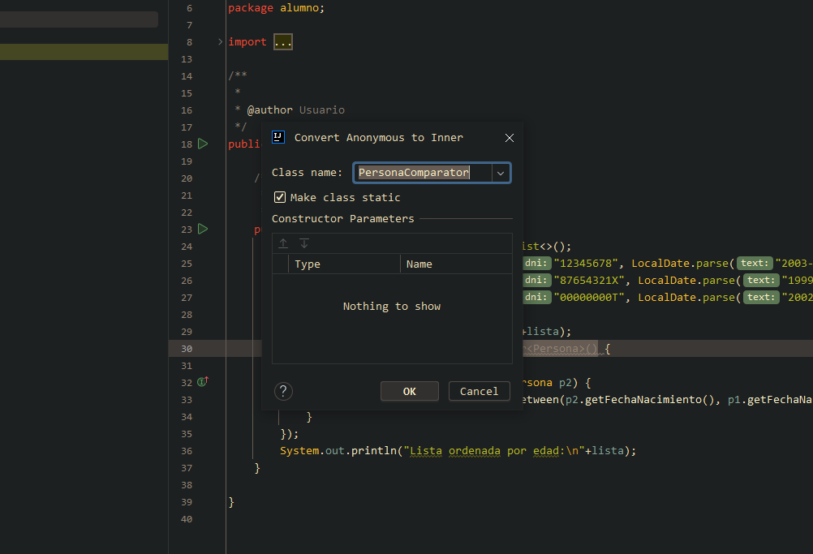Figura 20: Clase anónima a clase membro

Realizar as seguintes reestruturacións sobre o proxecto MTB.

• Move o atributo marcha, o método getMarcha e o método setMarcha dende a superclase Bicicleta á subclase MTB ca opción de menú Reestructurar/Descender probablemente quede algún problema que solucionar e non se faga todo automaticamente soluciona e explica dito problema.

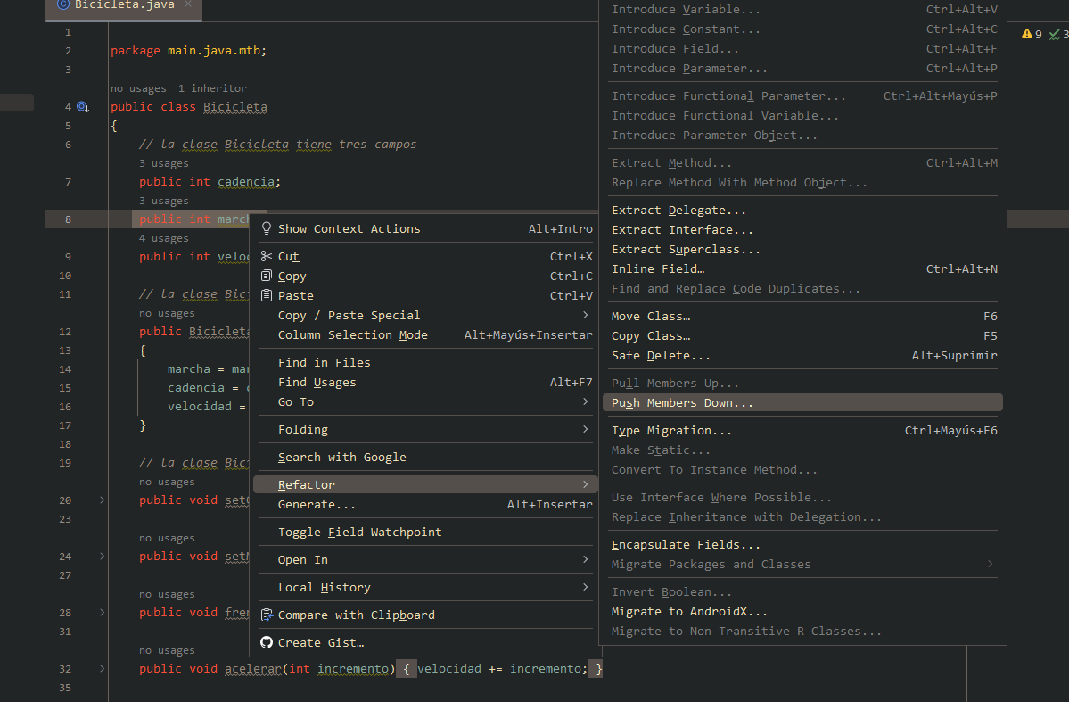Figura 21: Mover clases e atributos á subclase

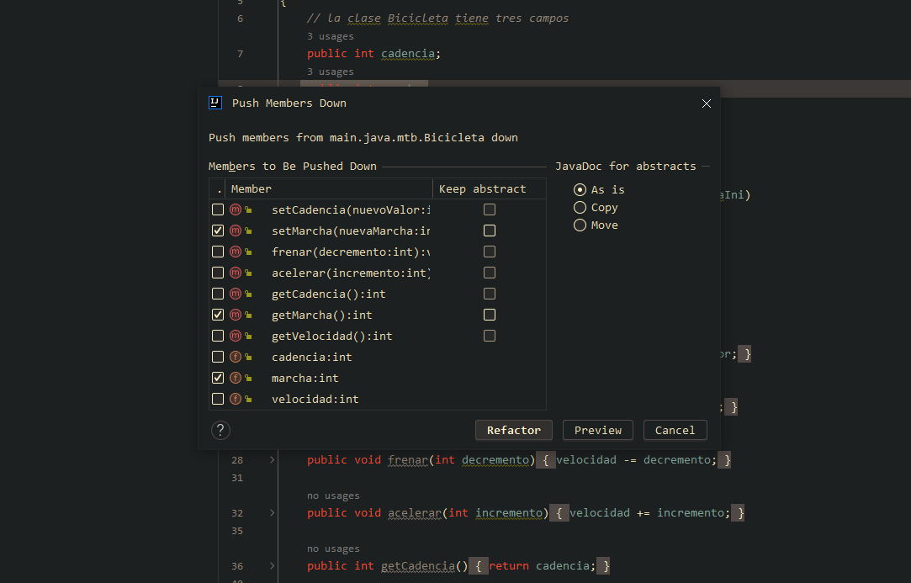Figura 22: Mover clases e atributos á subclase 2

El problema que se produce es que la clase “Bicicleta” utiliza el atributo marcha por lo que, si lo cambiamos de clase, el constructor se queda sin este atributo.
• Extrae un interface para os métodos getAltoAsiento e setAltoAsiento, usando a opción de menú Reestructurar/Extraer Interface.

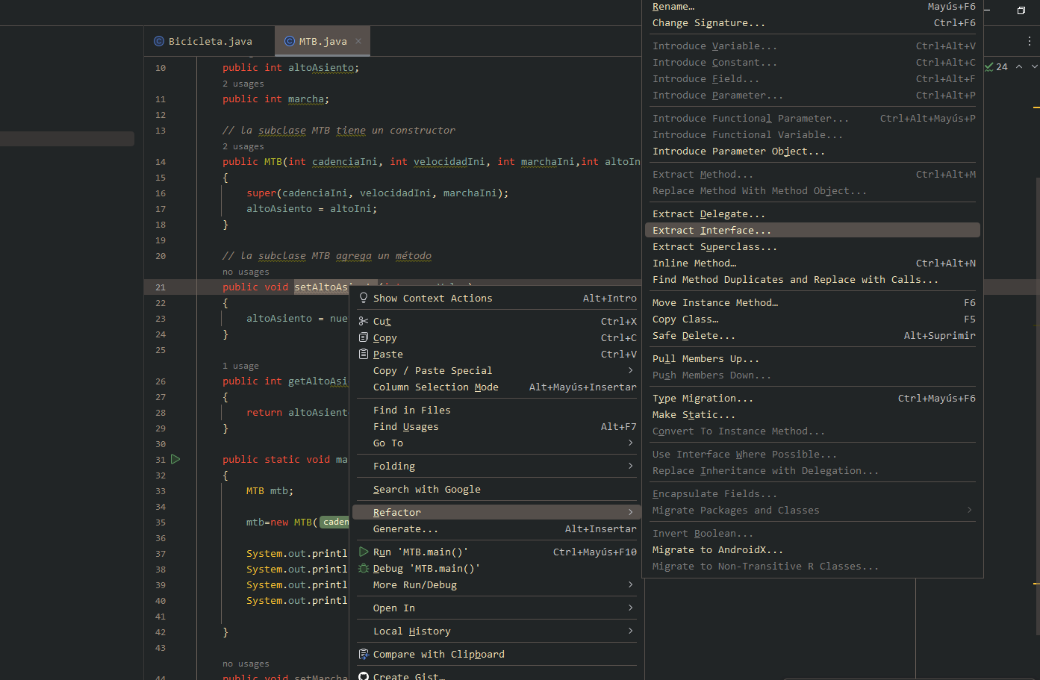Figura 23: Extraer interfaz

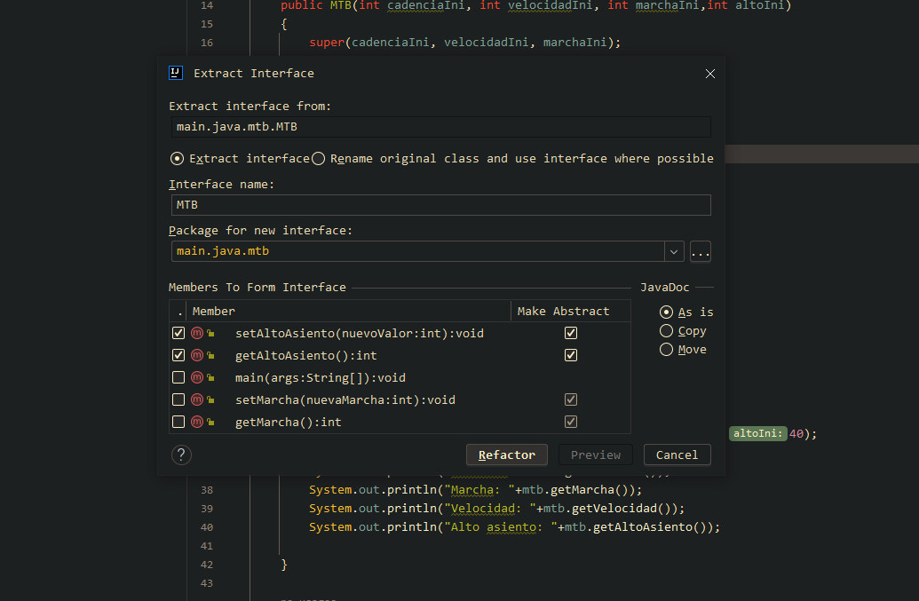Figura 24: Extraer interfaz 2

• Extrae unha superclase co campo velocidad e os métodos getVelocidad, acelerar e frenar usando a opción de menú Reestructurar/Extraer Superclase.

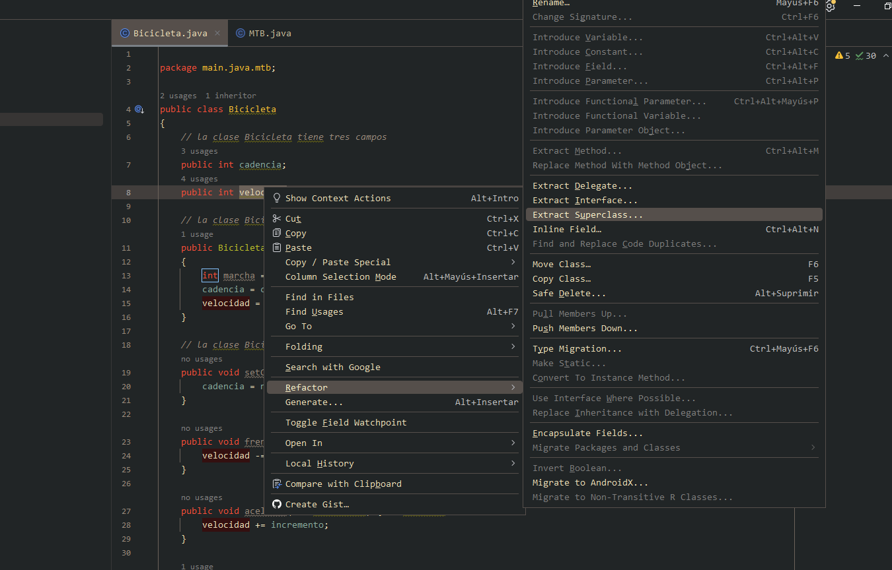Figura 25: Extraer superclase

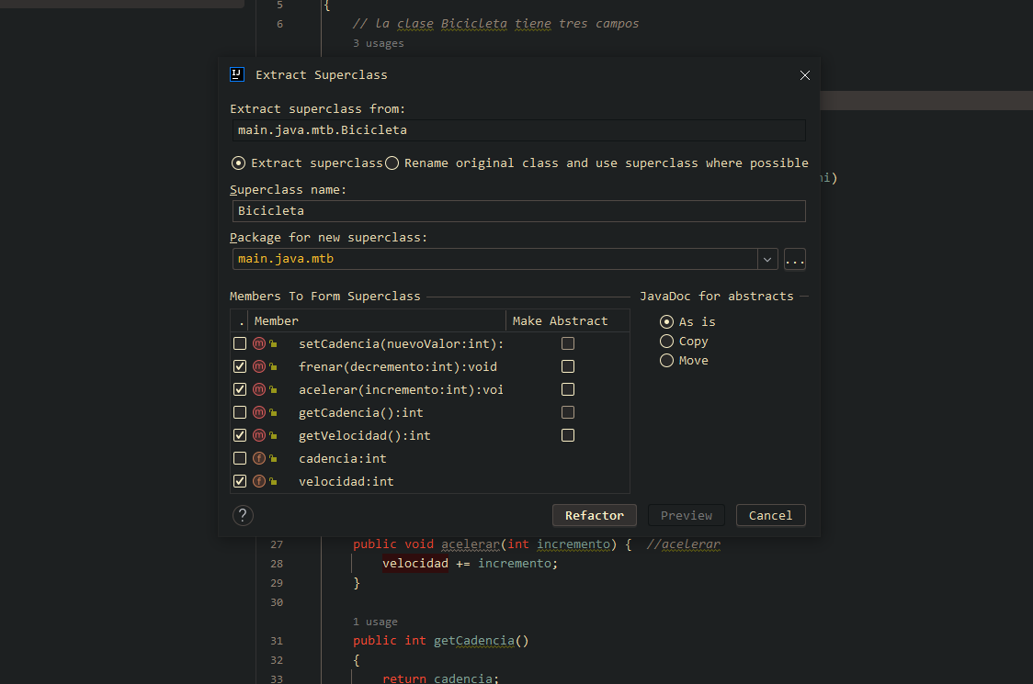Figura 26: Extraer superclase 2

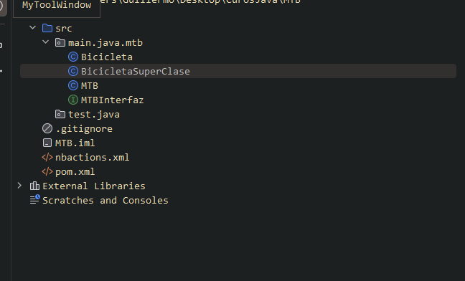Figura 27: Resultado

